Отчёт  
по лабораторной работе №5  
по дисциплине «Инструментальные средства разработки программного обеспечения»  
Тема: «Разработка и интеграция модулей проекта»

|  |  |  |
| --- | --- | --- |
| Студент группы 22 ИТ |  | Липинский К.С. |
| Преподаватель |  | Быковский З.С. |

## Цель работы

Изучить принципы разработки и интеграции модулей проекта и принципы формирования и управления командной работы.

## Выполнение работы

Запуск командной строки Visual Studio осуществляется двумя способами.

1. Через поиск Windows (рис. 1)

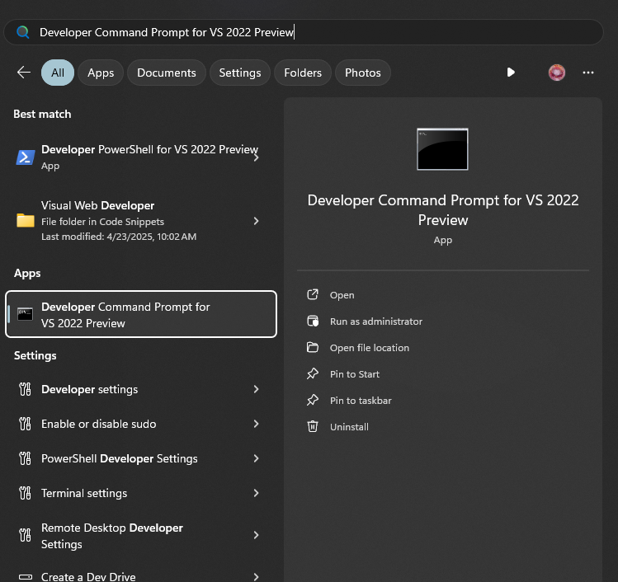

Рисунок 1

1. Через Visual Studio

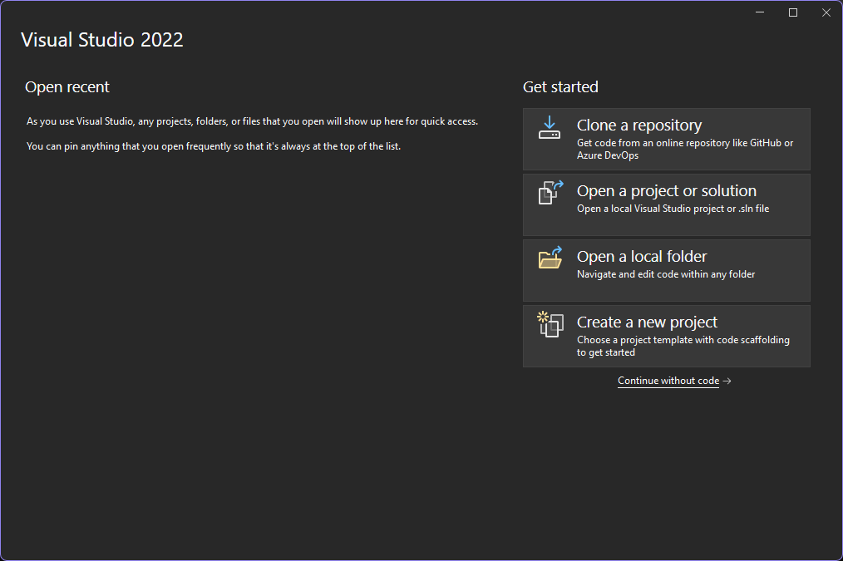

Рисунок 2 - продолжить без кода

## Средства – Внешние инструменты (рис. 3)

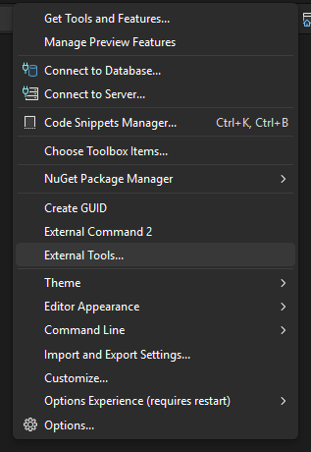

Рисунок 3

Создание элемента командной строки (рис. 4)

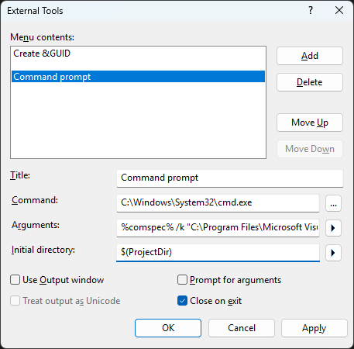

Рисунок 4

Консоль запустилась (рис. 5)

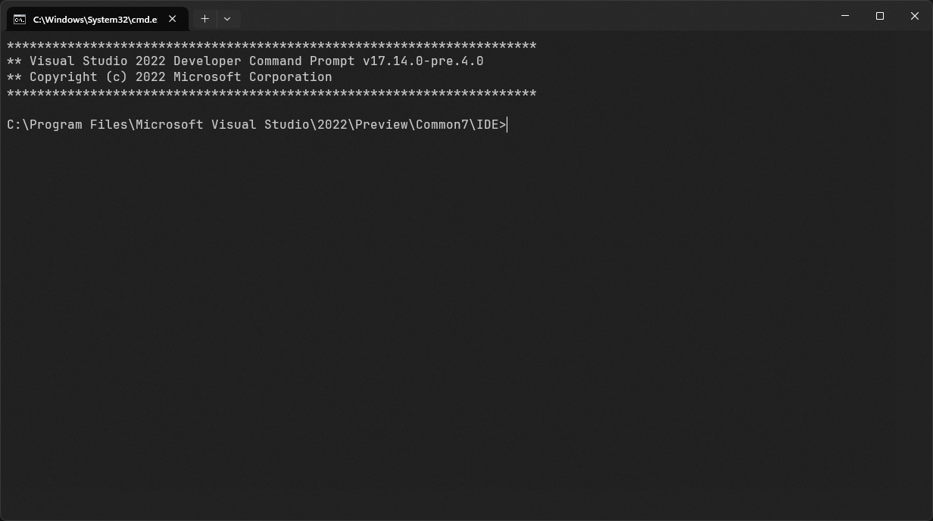

Рисунок 5

Создание папки проекта (рис. 6)

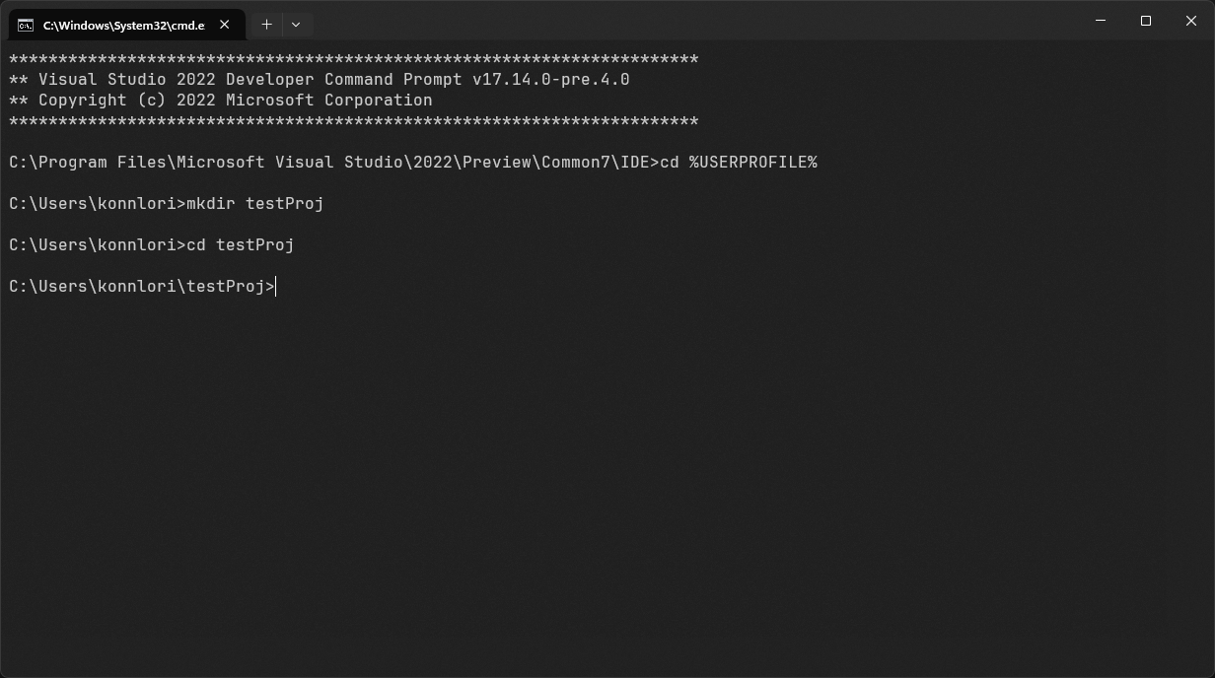

Рисунок 6

Создание файла (рис. 7)

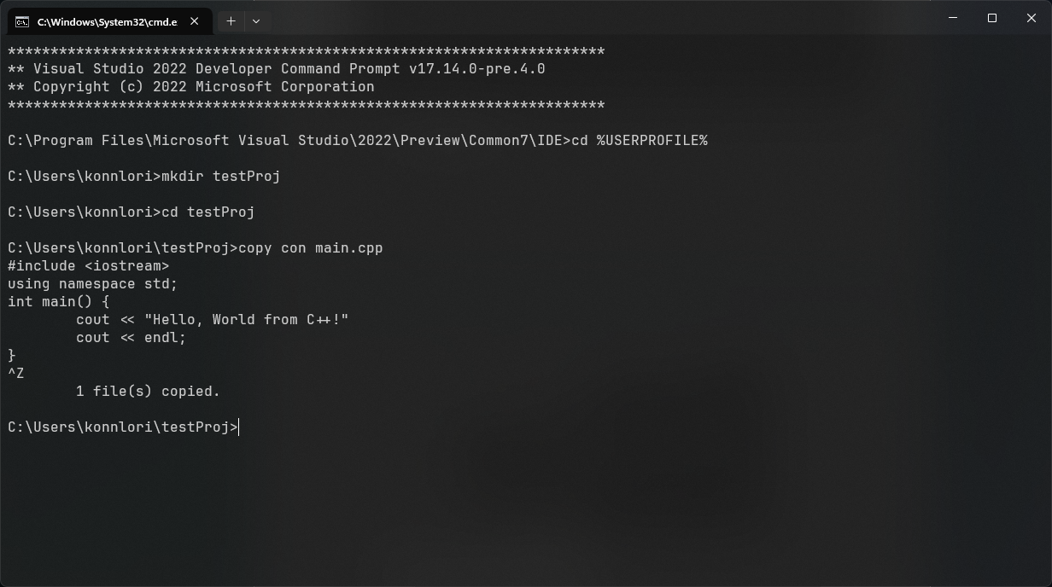

Рисунок 7

Результат работы команды dir (рис. 8)

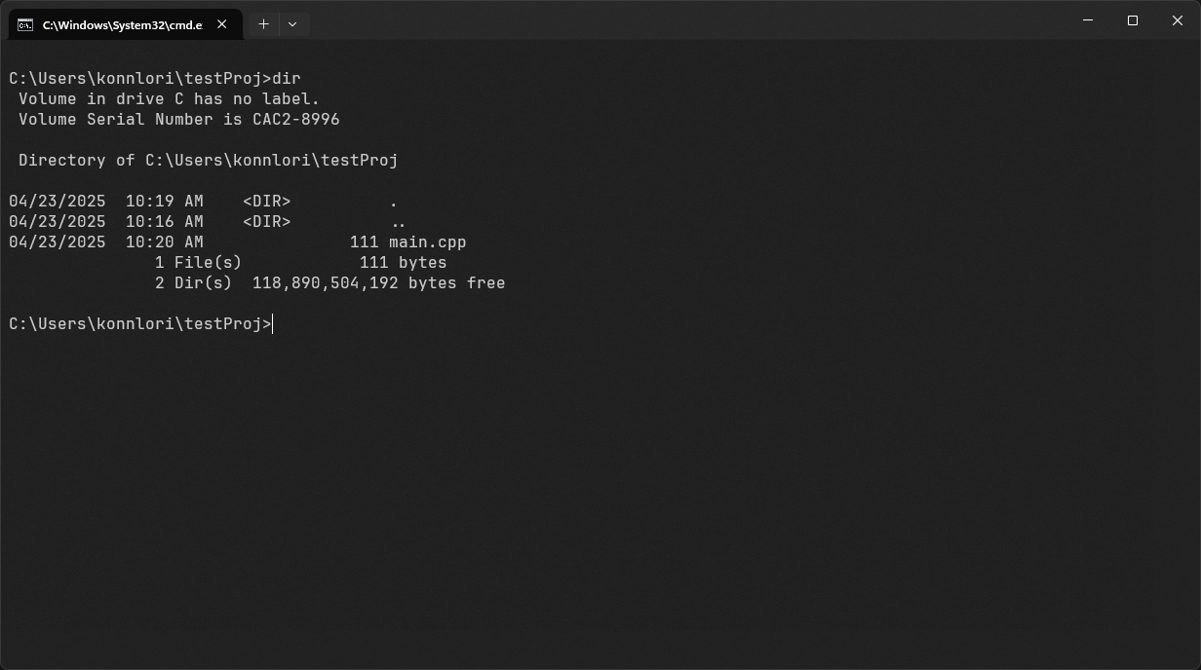

Рисунок 8

Компиляция файла (не моя, т.к. не стоит MSVC, а ставить сейчас нет времени) (рис. 9)

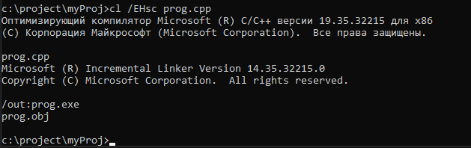

Рисунок 9

Работа программы (рис. 10)

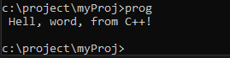

Рисунок 10

Содержимое файла prog.cpp (рис. 11)

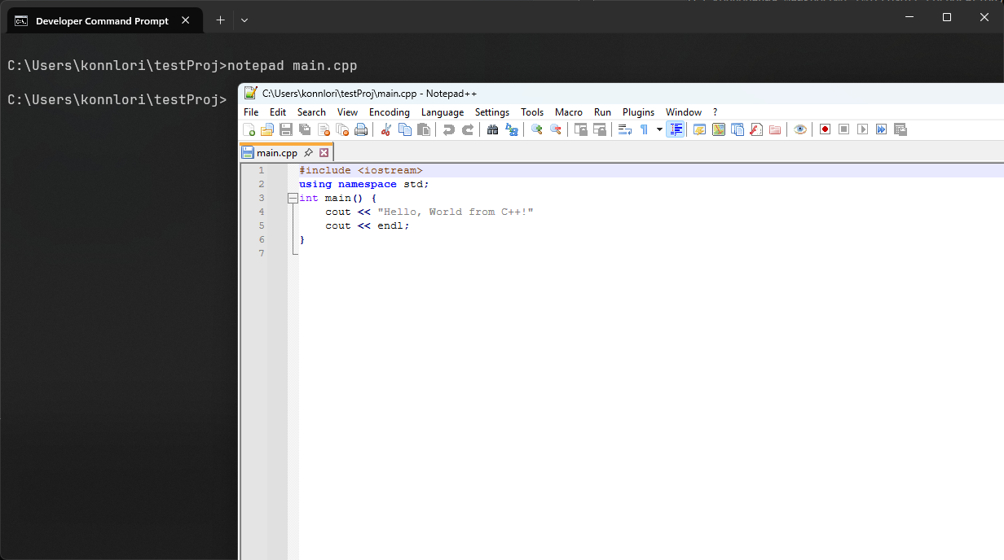

Рисунок 11

## Контрольные вопросы

1. **Как происходит управление проектом по стандарту PMBOK?**

Управление проектом по стандарту PMBOK (Project Management Body of Knowledge) включает в себя пять групп процессов:

* **Инициация** – определение целей проекта и получение одобрения.
* **Планирование** – разработка детального плана проекта.
* **Исполнение** – реализация запланированных работ.
* **Мониторинг и контроль** – отслеживание выполнения проекта и корректировка планов.
* **Завершение** – формальное завершение всех работ и передача результатов.

Управление проектом осуществляется с учётом десяти областей знаний: интеграция, содержание, сроки, стоимость, качество, ресурсы, коммуникации, риски, закупки и заинтересованные стороны.

1. **Как с целью структуризации управления проектом распределяются процессы управления проектом?**

Процессы управления проектом структурируются по группам процессов и областям знаний. Каждая группа процессов (инициация, планирование, исполнение, мониторинг и контроль, завершение) включает соответствующие процессы из различных областей знаний (например, управление сроками, управление рисками). Такая структуризация позволяет упорядочить управление проектом и обеспечить контроль на всех этапах его реализации.

1. **Понятие интеграции процессов управления.**

Интеграция процессов управления проектом — это координация всех процессов управления для достижения целей проекта. Она включает разработку устава, создание плана управления, контроль изменений, мониторинг хода работ и формальное завершение проекта. Интеграция помогает сбалансировать конкурирующие приоритеты, оптимизировать ресурсы и обеспечить согласованность всех аспектов проекта.

1. **Какие главные задачи решаются при организации работы над проектом?**

* Определение целей и ожидаемых результатов.
* Формирование команды проекта и распределение ролей.
* Разработка плана работ, сроков и бюджета.
* Организация процессов коммуникации и взаимодействия.
* Управление рисками и изменениями.
* Контроль качества выполнения работ.
* Завершение проекта и оценка его результатов.

1. **Что понимается под командой проекта, как и на какой период она формируется?**

Команда проекта — это группа специалистов, ответственных за выполнение проектных задач. Она формируется на этапе планирования и функционирует на протяжении всего жизненного цикла проекта. Состав команды может меняться в зависимости от этапов проекта и его потребностей.

1. **Дайте характеристику двум основным принципам формирования команды для управления проектом.**

* **Принцип компетентности** – в команду включаются специалисты с необходимыми знаниями, навыками и опытом для выполнения задач проекта.
* **Принцип ролевого распределения** – каждому участнику команды назначается четкая роль и ответственность, что способствует эффективности работы и предотвращает дублирование обязанностей.